GUÍA DE LENGUAJE
Nombre: | Curso: KINDER | Fecha: semana N°33
Ámbito: Comunicación Integral
Núcleo: Lenguaje Verbal
Objetivo de Aprendizaje:
(3): Descubrir en contenidos lúdicos, atributos fonológicos de palabras conocidas, como conteo de palabras, segmentación y conteo de sílabas, identificación de sonidos finales e iniciales.
(6): Comprender contenidos explícitos de textos literarios y no literarios, a partir de la escucha atenta, describiendo información y realizando progresivamente inferencias y predicciones.
Objetivos de la semana:

- Marca con una X solo la palabra que corresponde al dibujo.
- Lee con apoyo de un adulto las siguientes frases.

Objetivo Transversal (5): Comunicar sus preferencias, opiniones, ideas, en diversas situaciones cotidianas y juegos. (Identidad y Autonomía)

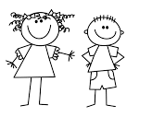

Te invitamos a repasar con las sílabas “PA,PE,PI,PO,PU”, recuerda que ya las puedes leer con ayuda de un adulto.

Para trabajar con mi guía necesito:
- Estar en un ambiente tranquilo.
- Lavarme las manos.
- Estar en compañía de un adulto.
- Contar con muchas ganas para responder.

- Marca con una X solo la palabra que corresponde al dibujo.
 | pepa | puma | papá | pepo
 | upa | Pepa | pipo | papá
 | pipa | pepe | puma | mapa

- Lee con apoyo de un adulto las siguientes frases.
- Mi papá me mima.
- Papá pipa.
- Pepe Pipo.
- La pipa Pipo.
- Pepo me mima.

- Nombrar cada una de las imágenes y colorear el cuadro de la sílaba con la que se inicia cada imagén.
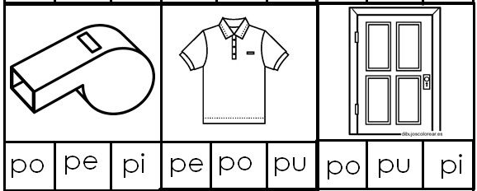

Ticket de Salida

